**Сушко Агапа Игнатова (Suszkowa Ahapa)**

1.04.1799 – крестная мать у Агаты, дочери Сушко Кондрата и Натальи с деревни Недаль (РГИА 823-2-18, л.268об, №16/1799-р (коп)).

07.1816 - Сушко Агапа: помещичья крестьянка, в ревизию 1816 года июль месяц – 32 года (родилась около 1784 года), жила в доме 1 (НИАБ 333-9-84, л.254).

25.01.1834 - помещичья крестьянка, в ревизию 1834 года на 25.01.1834 – 50 лет, жила в доме 2 (НИАБ 333-9-543, л.136).

1858 - помещичья крестьянка, в ревизию 1858 года 74 года, неоседлая (НИАБ 23-1-2, л.66).

**РГИА 823-2-18** Лист 268об. **Метрическая запись №16/1799-р (коп).**

(См. тж.: НИАБ 136-13-894, лист 38об,№16/1799-р (ориг), НИАБ 136-13-938, лист 241об, №16/1799-р (коп))

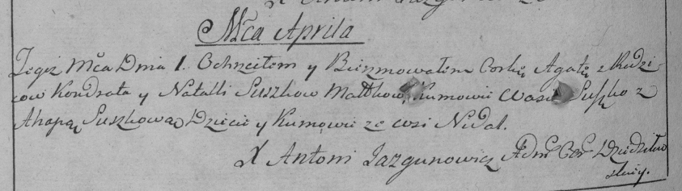

Дедиловичская Покровская церковь. 1 апреля 1799 года. Метрическая запись о крещении.

Suszkowna Agata – дочь: Сушко Агата Кондратова, с деревни Недаль.

Suszko Kondrat – отец: Сушко Кондрат Демидов, с деревни Недаль.

Suszkowa Natalla – мать: Сушко Наталья, с деревни Недаль.

Suszko Wasil – крестный отец.

Suszko Ahapa – крестная мать: Сушко Агапа Игнатова, с деревни Недаль.

Jazgunowicz Antoni – ксёндз.

07.1816 **НИАБ 333-9-84**

Ревизские сказки помещичьих крестьян Борисовского уезда за 1816 год

Литеры С, Т, У

Лист 195

Борисовского повета помещика Иосифа Слизеня бывшаго маршала сего повета от поверенного Людвига Пужевскаго по доверенности

Объявление

Веритель оной во исполнение манифеста о ревизии состоявшагося … нне подачу ревизских сказок имения Мстиже с принадлежащими к оному деревнями, почему составил я двойным числом сказки вообще со штрафом с наличнаго числа 656 душ 32 рублями 85 копейками, присеем Казенной палате представляя покорнейше прошу в приеме как сказок так равно штрафных денег выдать мне квитанцию

июля дня 1816 года

деревня Нидали

лист 253об-254

№1 Кондрат Демидов Сушко 34 - 39

Кондратовы сыновья *Алексей* 12 - ум 1812

Ян 8 - 13

Кондратовы братья Гаврило 28 - 33

Иван 20 - 25

Кондрата жена Наталья 38

его дочь Розалия 15

Гаврилы жена Агапа 32

его дочь Наталья 11

Кондратова сестра Зеновья 45

Сушко Агапа: помещичья крестьянка, в ревизию 1816 года июль месяц – 32 года (родилась около 1784 года), жила в доме 1 (НИАБ 333-9-84, л.254).

25.01.1834. **НИАБ 333-9-543**

Ревизские сказки помещичьих крестьян и дворовых Борисовского уезда за 1834 год от литеры С по Ф

лист 67 Ревизская сказка

1834 года генваря 25 дня Минской губернии Борисовскаго уезда имения Мстижа с деревнями к оному принадлежащими помещика бывшаго Борисовскаго предводителя дворянства Иосифа Михайлы сына Слизень и состоящих мужеска и женска пола дворовых людях и крестьянах

лист 135об-136 деревня Нидали

№2 Гавриил Демидов Сушко 33 - ?

Гавриила сыновья Леон 13 - ?

Степан вновьрожд- ?

Сымон вновьрожд- ?

Михаил вновьрожд- ?

Гаврилы жена Агапа 50

его дочь Марта 15

помещичья крестьянка, в ревизию 1834 года на 25.01.1834 – 50 лет, жила в доме 2 (НИАБ 333-9-543, л.136).

1858 **НИАБ 23-1-2**

10 Ревизские сказки Мстижской волости (1858 г с поздними дополнениями)

имение Мстиж Софии Воллович (бывшее владение Иосифа Слизня) 1-65

Лист 61об-62 деревни Нидали

Лист 65об-66

неоседлыя

*2/2* Гаврiило Демидов Сушко 67 -умер 1851

Гаврiила Демидова жена Агапа Игнатова 74